四川省2020年上学期攀枝花市第十五中学校高三理综物理第1次周考试题答案
14．A 15．C 16．D 17．D 18．C 19．BC 20．AB 21．BC
22．乙 小于 0.4 （每空2分）
23． 1.1 2.0 1.5 （每空3分）
24．（1）滑块沿斜面上滑过程，由牛顿第二定律： ，（3分）
解得
设滑块上滑位移大小为L，则由 ，（2分） 解得 （2分）
⑵滑块沿斜面下滑过程，由牛顿第二定律： ，（3分）
解得 根据 ，（2分）
解得滑块回到出发点处的速度大小为（2分）
25．根据自由落体运动的公式可知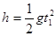，（2分）武警战士先以向下的最大加速度加速下滑，再以向上的最大加速度减速下滑，着地时速度为10m/s，这样的下滑过程所需时间最少，设最大速度为v，加速段的加速度为，减速段的加速度为，根据运动学公式得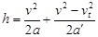，（5分）（建议：加速段位移公式2分，减速段位移公式2分，h=h₁+h₂1分）
设下滑的最短时间为t，根据运动学公式得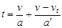（5分）（同上一个建议）
联立解得s．（2分）
26． （1）当F较小时，物体有下滑趋势，此时物体受力分析如图，
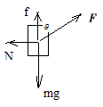
为使物体不下滑，应有
Fsinθ=N ① （3分） Fcosθ+f≥mg ② （3分）
f=f_{max}时，F最小，F=F_{min}. 而f_{max}=μN ③ （1分）
由①②③得F_{min}cosθ+μF_{min}sinθ=mg ④ 解得F_{min}= 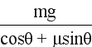 =100N （2分）
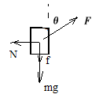
（2）当F较大时，物体有上滑趋势，此时物体受力分析如图，
为使物体不上滑，应有
Fsinθ=N ⑤ （3分）
Fcosθ≤mg +f ⑥ （3分）
f=f_{max}时，F最大，F=F_{max}.
而f_{max}=μN ⑦ （1分）
由⑤⑥⑦得F_{max} cosθ=mg+μF_{min}sinθ ⑧
解得F_{max}= 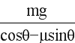 = 220N （2分）
所以力F的取值范围为100N≤F≤220N （1

